学位数据上报（院系秘书）操作手册

1. 在【学位】找到【学位数据上报管理应用应用】

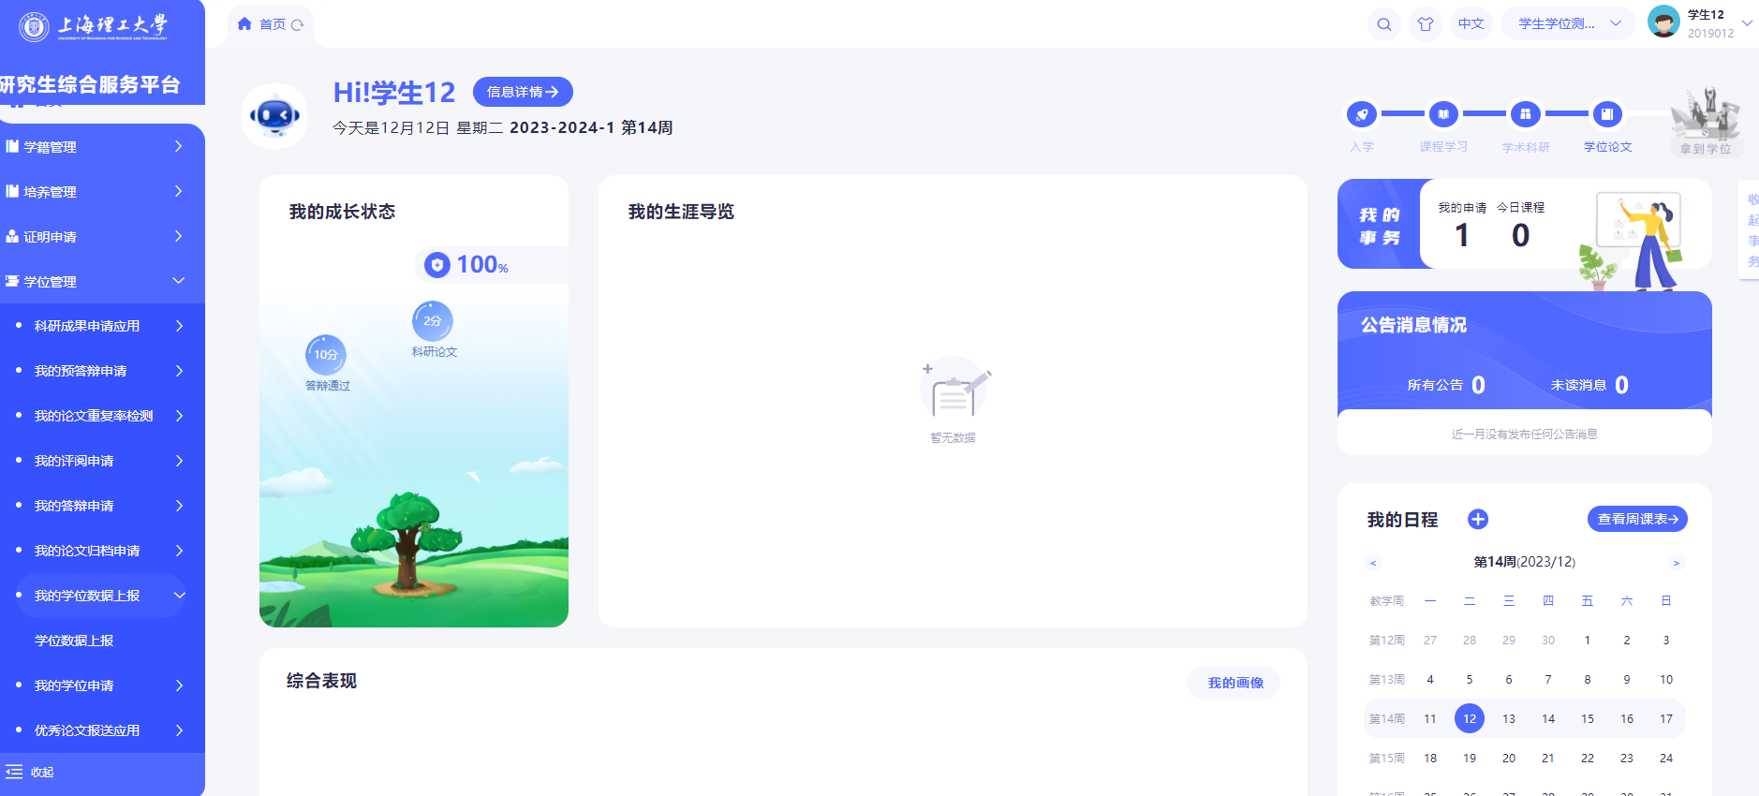

1. 学历教育硕士学位上报

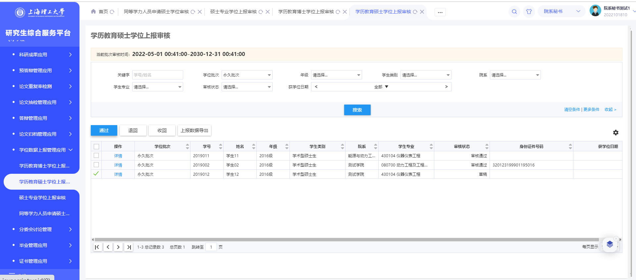

点击【审核】按钮，进入详情页面审核

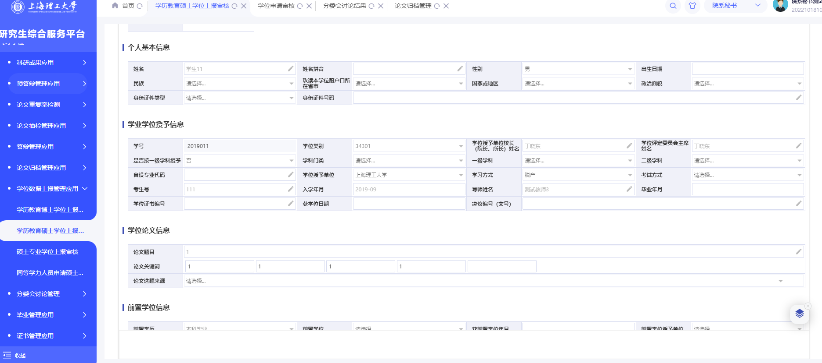

1. 学历教育博士学位上报

批量审核：勾选学生后，点击【通过】按钮

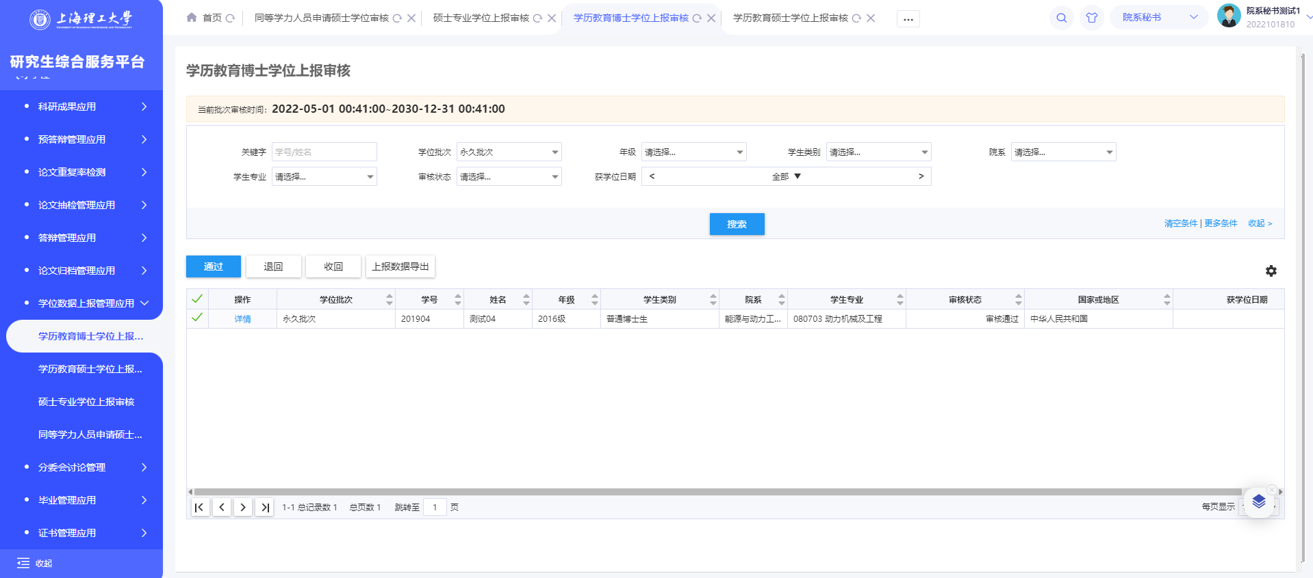

点击【审核】按钮，进入详情页面审核

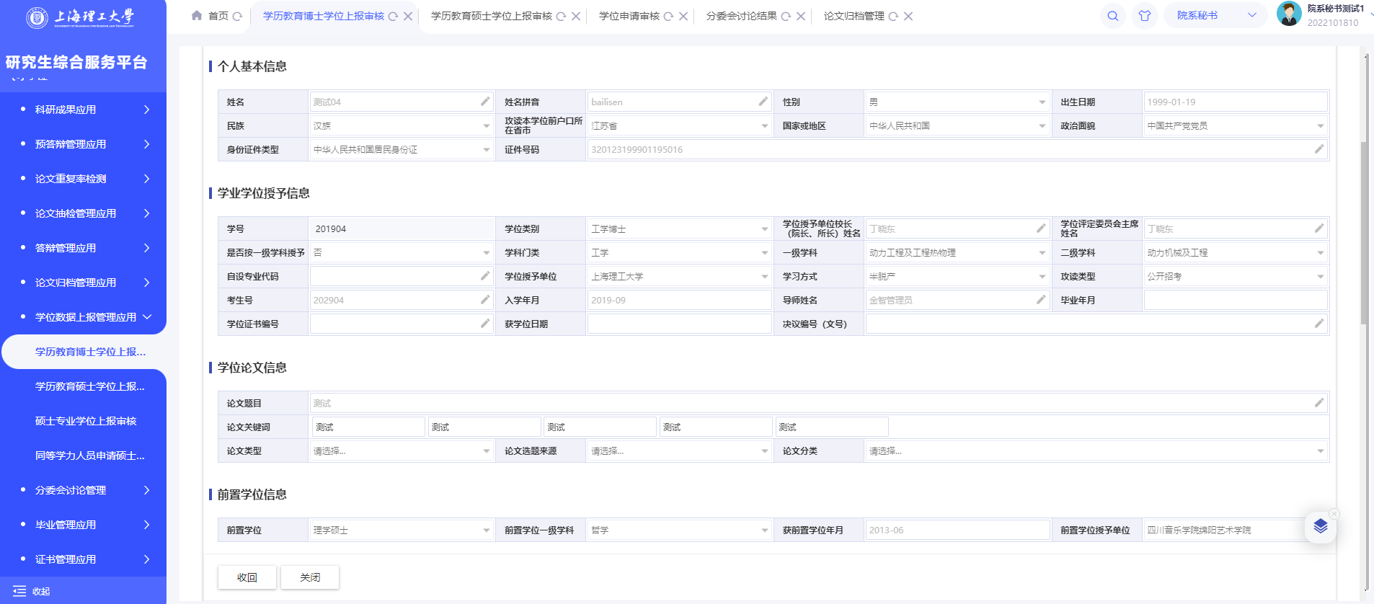

1. 硕士专业学位上报审核

